温湿度传感器
- 模块介绍
温湿度传感器作为常见的传感器之一，是一种装有湿敏和热敏元件，能够用来测量温度和湿度的传感器装置。其工作原理主要基于热敏电阻和湿敏电阻的特性，通过测量电阻值并转换成电压信号输出，实现对环境温湿度的准确监测。
发光原理：
模块通过内部热敏元件与湿敏元件采集环境数据，经芯片校准后以I2C 数字信号输出，开发板通过 I2C 总线读取温度和湿度数值。
- 连接示例
根据表格和图片指导，将外设与开发板一一对应连接
外设 | 开发板
AHT20（+） | 3.3V
AHT20（-） | GND
AHT20（SCL） | PIN17（SCL）
AHT20（SDA） | PIN16（SDA）

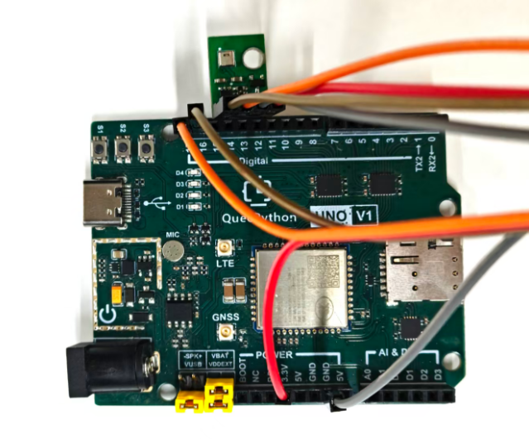
- 操作步骤
请参考目录中的开发指导手册
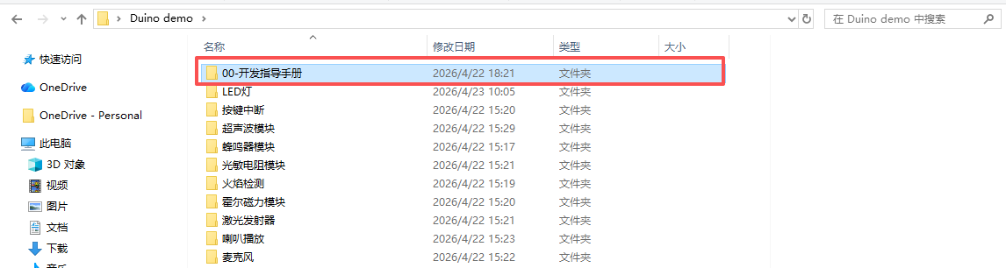
- 驱动代码
from machine import I2C
from utime import sleep_ms

class aht20(object):
def __init__(self):
self.i2c = I2C(I2C.I2C0,I2C.STANDARD_MODE)
self.slave_addr = 0x38# AHT20 slave address
self.RESET_CMD = b'\xBA'# reset command
self.INIT_CMD = b'\xE1'# initialize command
self.MEASURE_CMD = b'\xAC\x33\x00'# measure command

def reset(self):
self.i2c.write(self.slave_addr,b'\x00',0,self.RESET_CMD,len(self.RESET_CMD))
sleep_ms(20)# wait 20ms

def init(self):
self.i2c.write(self.slave_addr,b'\x00',0,self.INIT_CMD,len(self.INIT_CMD))

def read(self):
# Send measurement cmd to trigger data acquirement.
self.i2c.write(self.slave_addr,b'\x00',0,self.MEASURE_CMD,len(self.MEASURE_CMD))

#read data
#wait for data ready (at least 80ms)
sleep_ms(80)
r_data = bytearray([0x00]*6)
self.i2c.read(self.slave_addr,b'\x00',0,r_data,6,80)
busy = 0#r_data[0]>>7
if not busy:
RH_reg_data = (r_data[1]<<12) | (r_data[2]<<4) | (r_data[3]>>4)
RH = RH_reg_data/(1<<20) * 100

temp_reg_data = ((r_data[3]&0x0F)<<16) | (r_data[4]<<8) | r_data[5]
temp = temp_reg_data/(1<<20) * 200 - 50

return RH,temp
else:
return ()

if __name__ == '__main__':
aht20_obj = aht20()
aht20_obj.init()
sleep_ms(1000)
while True:
res = aht20_obj.read()
if res:
print("RH: %.2f%%" % res[0])
print("Temp: %.2f" % res[1])
print("------------")
else:
print("read error")
sleep_ms(1000)

